REQUERIMENTO Nº 379/2021

Requer informações sobre a necessidade de se criar lei tornando-se Notificação Compulsória os casos de esporotricose felina e canina em nosso município.

Senhora Secretaria de Saúde
Senhor Chefe do Departamento de Vigilância em Saúde de Santa Bárbara d´Oeste Dr. Wilson Guarda

CONSIDERANDO que a saúde, conforme o disposto no Art. 196 da nossa Carta Magna, constitui direito de todo ser humano, devendo o Estado prover condições ao seu pleno exercício;

CONSIDERANDO o artigo 13 da Resolução nº 588/18 do Conselho Nacional de Saúde, que instituiu a Política Nacional de Vigilância em Saúde; serão definidas mediante normas técnicas específicas, em consonância com o estabelecido na legislação federal, estadual e municipal;
CONSIDERANDO a relevância de estabelecer um sistema oficial e a padronização dos procedimentos para coleta dos dados relativos à Esporotricose no âmbito municipal, a fim de garantir o conhecimento da situação epidemiológica da doença e a adoção das medidas necessárias para o diagnóstico e manejo adequado dos casos humanos e em animais; e,
CONSIDERANDO a necessidade de implantar um Programa de Vigilância e Controle da Esporotricose em nosso município de Santa Bárbara d´Oeste – SP;

CONSIDERANDO, que a esporotricose é uma zoonoses causada por um fungo chamado Sporothix shenchii encontrado no solo associado a restos de vegetais;
CONSIDERANDO que a transmissão é feita através de felinos através de arranhaduras, mordeduras, sendo que os humanos podem ser infectados ao manusear felinos infectados ou materiais com este fungo;
CONSIDERANDO medidas de tratamento indicadas pelo profissional competente, bem como se evitar o abandono desses animais;

CONSIDERANDO o aumento do número de casos de animais infectados com esporotricose felina, doença esta que pode ser transmitida para humanos e causas sintomas graves e irreversíveis;

CONSIDERANDO o aumento de casos e a expansão geográfica da Esporotricose em felinos nos por transmissão zoonótica, observado nos últimos anos em nossa cidade;

CONSIDERANDO que em nossa cidade existem alguns bairros onde o índice desta doença é considerado alta;

CONSIDERANDO que a doença é altamente contagiosa e com isso o índice de abandono por proprietários e cuidadores comunitários;

CONSIDERANDO a identificação dos animais infectados tanto de proprietários como animais comunitários;

CONSIDERANDO que esta doença pode ser tratada e com toda a orientação e tratamento médico sugerido pelo profissional competente, os abandonos e a proliferação desta doença certamente diminuiriam;

CONSIDERANDO que, apesar de serem concorrentes a União, o Estados, o Distrito Federal e os Municípios na organização do serviço público de saúde no Brasil, a responsabilidade direta pela prestação desse serviço à população é dos Municípios, a quem cabe também a sua gerência, conforme disposto no Art. 18, Inciso I, da Lei nº 8.080/90;

REQUEIRO que, nos termos do Art. 10, Inciso X, da Lei Orgânica do município de Santa Bárbara d’Oeste, combinado com o Art. 63, Inciso IX, do mesmo diploma legal, seja oficiado o Excelentíssima Senhora Secretaria de Saúde e Chefe do Departamento de Vigilância em Saúde e Vigilância Epidemiológica que:

Justificativa:

Analisando todos os argumentos acima mencionados que analisem a possibilidade da criação da Lei Municipal tornando-se como NOTIFICAÇÃO COMPULSORIA dos casos de ESPOROTRICOSE em nosso município, por clinicas veterinárias, pet shop, casa de ração, médicos veterinários autônomos, etc.

A fim de que todos os casos suspeitos e confirmados de Esporotricose em animais (cães e gatos) atendidos pelos serviços de saúde, públicos ou privados, incluindo os serviços veterinários, localizados no território da cidade de Santa Bárbara d´Oeste, passam a ser de notificação compulsória aos Serviços de Vigilância em Saúde municipais.

Desta forma esta vereadora busca um parecer técnico a fim de se alinhar a necessidade e importância de se apresentar um projeto de lei onde torna-se obrigatória a comunicação de casos suspeitos e confirmados junto a Vigilância de Saúde; segue abaixo o projeto de lei.

Plenário “Dr. Tancredo Neves”, em 21 de abril de 2021.

Kátia Ferrari

Vereadora

PROJETO DE LEI Nº

EMENTA:
OBRIGA HOSPITAIS VETERINÁRIOS E CLÍNICAS VETERINÁRIAS, CONSULTORIOS VETERINÁRIOS - PÚBLICAS E PARTICULARES, PET SHOP, CASA DE RAÇÃO, MÉDICOS VETERINÁRIO AUTONOMOS E DEMAIS SEGMENTOS, A NOTIFICAREM À SECRETARIA MUNICIPAL DE SAÚDE SOBRE OS CASOS CONFIRMADOS OU SUSPEITOS PARA ESPOROTRICOSE ANIMAL (FELINOS E CANINOS),

Autor: Kátia Ferrari

RESOLVE:

Art. 1º Os hospitais veterinários, clínicas veterinárias, consultórios veterinários - públicos e particulares – pet shop, casas de ração com médicos veterinários, médicos veterinários autônomos e demais do segmento, deverão notificar a Secretaria Municipal de Saúde sobre os casos confirmados e suspeitos para ESPOROTRICOSE em felinos e caninos;
Paragrafo Único- A notificação compulsória é obrigatória para os profissionais da área médica veterinária e demais segmentos, outros profissionais de saúde ou responsáveis pelos serviços públicos e privados de saúde, que prestam assistência médico veterinário;
Art 2º A comunicação de casos confirmados da doença também será realizada pelos responsáveis por estabelecimentos públicos ou privados educacionais, de cuidado coletivo, além de serviços de hemoterapia, unidades laboratoriais e instituições de pesquisa.
Art 3º A comunicação de casos confirmados ou suspeitos da doença de notificação compulsória pode ser realizada à autoridade de saúde por qualquer cidadão que deles tenha conhecimento.
Parágrafo único- É dever de todo cidadão comunicar à autoridade sanitária local a ocorrência de fato, comprovado ou presumível, de caso de esporotricose animal ou humana, sendo obrigatória a médicos e outros profissionais de saúde no exercício da profissão, bem como aos responsáveis por organizações e estabelecimentos públicos e particulares de saúde e ensino a notificação de casos confirmados da doença.
Art. 4º A notificação compulsória deve ser realizada pelo profissional de saúde ou responsável pelo serviço assistencial que prestar o primeiro atendimento aos animais, em até 2 (dois) dias úteis desse atendimento, pelo meio mais rápido disponível.
Parágrafo único. A autoridade de saúde que receber a notificação compulsória deverá informá-la, em até 2 (dois) dias úteis desse recebimento, às demais esferas de gestão do SUS.
Art. 5º A notificação compulsória, poderá ser realizada através de comunicação escrita com protocolo de recebimento da secretaria ou através de outros meios, tais como contato telefônico e e-mails. Também será registrada em sistema de informação em saúde e seguirá o fluxo de compartilhamento entre as esferas de gestão do SUS.
Art. 6º As autoridades de saúde garantirão o sigilo das informações pessoais integrantes da notificação compulsória que estejam sob sua responsabilidade.
Art. 7º As autoridades de saúde garantirão a divulgação atualizada dos dados públicos da notificação compulsória para profissionais de saúde, órgãos de controle social e população em geral.
Art. 8º A Secretaria de Saúde do Município divulgará, em endereço eletrônico oficial, o número de telefone, endereço de e-mail institucional ou formulário para notificação compulsória.
Art 9º A Secretaria de Municipal de Saúde publicará normas técnicas complementares relativas aos fluxos, prazos, instrumentos, definições de casos suspeitos e confirmados, funcionamento dos sistemas de informação em saúde e demais diretrizes técnicas para o cumprimento e operacionalização desta Lei.

Art 10 O descumprimento ao que preceitua a presente Lei acarretará em multa a ser determinada em futura regulamentação e em dobro na sua reincidência.
Art 11 As despesas decorrentes da aplicação desta Lei correrão por conta de dotações orçamentárias próprias.
Art 12 - Esta Lei entra em vigor na data de sua publicação.

Plenário “Dr. Tancredo Neves”, em 19 de Abril de 2021.

Kátia Ferrari
Vereadora

Fotos de felinos acometidos por esporotricose
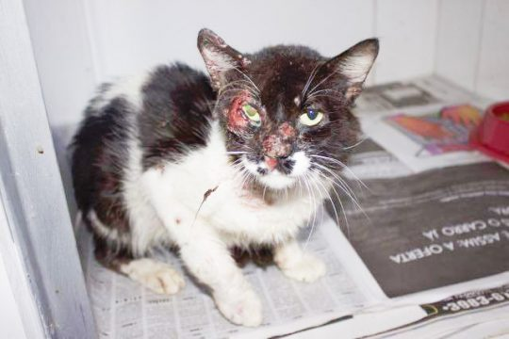r
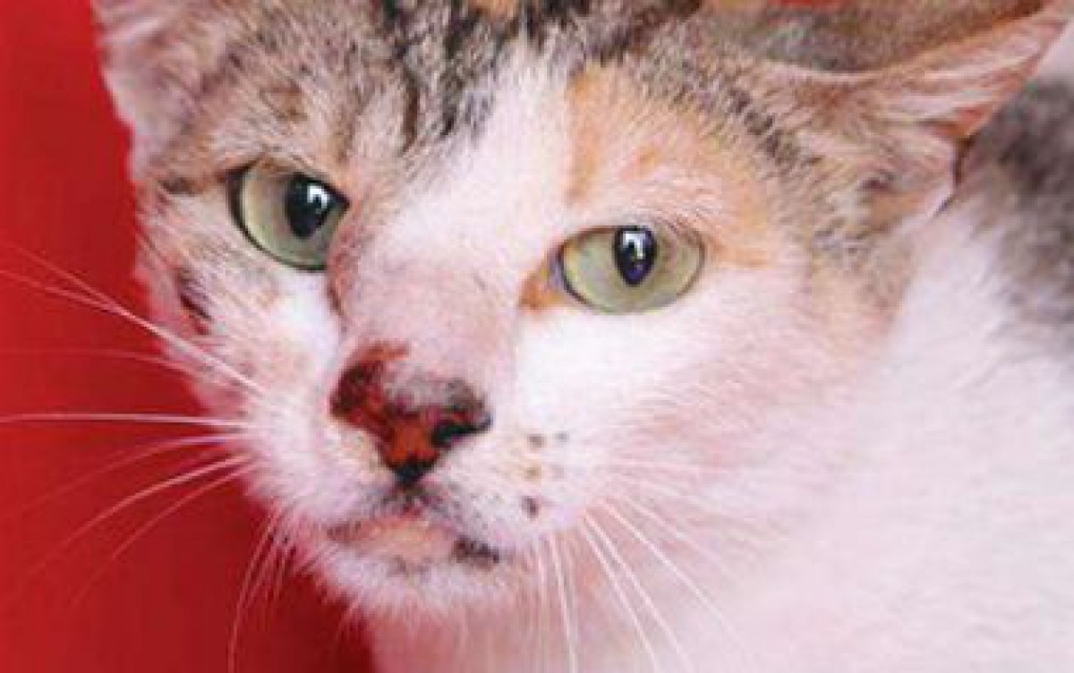

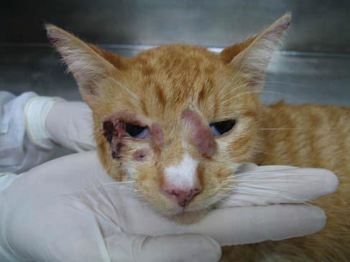

JUSTIFICATIVA
A esporotricose é uma micose causada pelo fungo Sporothrix schenckii, que pode afetar animais e humanos. Desde o final da década de 1990, no Estado do Rio de Janeiro, tem sido grande a ocorrência da doença em animais, especialmente em gatos.
Segundo informações contidas no site www.noticiasdenovaiguaçu.com/2016/06/epidemia-de-esporotricose-no-estado.html, no dia 09 de junho de 2016 (consulta realizada em 08/08/2017), uma epidemia de esporotricose assustou moradores da Baixada Fluminense e levou o Poder Público a lançar a campanha “Esporotricose-um risco para seu gato e para você”. Na mesma matéria há informações da existência de diversos casos tanto no Município de Belford Roxo quanto em bairros da zona Norte, Oeste e Sul da Cidade do Rio de Janeiro.
Os principais sinais clínicos e sintomas da esporotricose nos gatos são variados. Os mais observados são as lesões ulceradas na pele, ou seja, feridas profundas, geralmente com pus, que não cicatrizam e costumam evoluir rapidamente. Estando a esporotricose incluída no grupo das micoses subcutâneas.
Embora a esporotricose já tenha sido relacionada a arranhaduras ou mordeduras de cães, ratos e outros pequenos animais, os gatos são os principais animais afetados e podem transmitir a doença para os seres humanos. O fungo causador da esporotricose geralmente habita o solo, palhas, vegetais e também madeiras, podendo ser transmitido por meio de materiais contaminados, como farpas ou espinhos.
O homem pega o fungo geralmente após algum pequeno acidente, como uma pancada ou esbarrão, onde a pele entra em contato com algum meio contaminado pelo fungo, como por exemplo: tábuas úmidas de madeira, arranhões e mordidas de animais que já tenham a doença ou o contato de pele diretamente com as lesões de bichos contaminados. Mas, vale destacar que isso não significa que os animais doentes não devam ser tratados. Pelo contrário, já que a melhor solução para evitar que a doença se espalhe é cuidar dos animais doentes, adotando, para isso, algumas precauções simples, como o uso de luvas e a lavagem cuidadosa das mãos.
Em humanos, a doença se manifesta na forma de lesões na pele, que começam com um pequeno caroço vermelho, que pode virar uma ferida. Geralmente aparecem nos braços, nas pernas ou no rosto, às vezes formando uma fileira de “carocinhos” ou feridas. Como pode ser confundida com outras doenças de pele, o ideal é procurar um dermatologista para obter um diagnóstico adequado. O tratamento recomendado, na maioria dos casos humanos e animais, é o antifúngico itraconazol, que deve ser receitado por médico ou veterinário. A dose a ser administrada deve ser avaliada por esses profissionais, de acordo com a gravidade da doença. Mas, dependendo do caso, outros fármacos podem ser usados. E, dependendo do caso, o tratamento pode durar meses ou mais de um ano.
Mediante ao fato da ausência de políticas públicas voltadas para o controle populacional de felinos no Estado do Rio de Janeiro e a grande facilidade de contágio da doença, é que solicito o apoiamento dos meus pares para a aprovação deste Projeto de Lei.

§ 1º Para efeito do disposto no caput deste artigo, a notificação dos casos de Esporotricose deve ser realizada em até 7 (sete) dias, a partir da suspeita da ocorrência da doença pelo profissional de saúde.

§ 2º As notificações dos casos das doenças referidas no artigo 1º devem ser enviadas às Unidades de Vigilância em Saúde (UVIS) da área de abrangência do serviço.
§ 3º A notificação de casos suspeitos ou confirmados de Esporotricose em humanos deve ser realizada na Ficha de Investigação Epidemiológica (FIE) e inserida no Sistema de Informação de Agravos de Notificação (Sinannet) ou em outro sistema definido pela Coordenadoria de Vigilância em Saúde (COVISA). A notificação dos casos confirmados de Esporotricose em animais (cães e gatos) deve ser realizada na Ficha de Investigação Epidemiológica (FIE) por meio do sistema FORMSUS ou em outro sistema definido pela Coordenadoria de Vigilância em Saúde (COVISA).
§ 4º Os instrumentos preconizados e os endereços das UVIS serão disponibilizados no site institucional da COVISA.
Art. 2º Deverá ser constituído o Grupo de Trabalho de Esporotricose (GT- Esporotricose) para a elaboração do Programa de Vigilância e Controle de Esporotricose do Município de São Paulo.
§ 1º O Programa de Vigilância e Controle de Esporotricose do Município de São Paulo deverá abranger a vigilância, controle e manejo clínico da Esporotricose humana e animal (cães e gatos).
§ 2º O GT- Esporotricose será coordenado pelo Coordenador de Vigilância em Saúde (COVISA) e será composto por representantes da: Divisão de Vigilância Epidemiológica/COVISA; Divisão de Vigilância de Zoonoses (DVZ)/COVISA; Coordenadorias Regionais de Saúde (CRS) e Coordenadoria de Atenção Básica (CAB).
§ 3º O Coordenador de Vigilância em Saúde designará os membros que comporão o GT- Esporotricose, por meio de portaria a ser editada no prazo de 60 (sessenta) dias contados da data da publicação desta norma.
§ 4º O GT- Esporotricose deverá concluir o Programa de Vigilância e Controle de Esporotricose do Município de São Paulo em 180 dias a partir da sua publicação.
Art. 3º Esta Portaria entrará em vigor na data de sua publicação, ficando revogadas as disposições em contrário.

Plenário “Dr. Tancredo Neves”, em 27 de fevereiro de 2.009.

